TUẦN 24
MÔN TỰ NHIÊN VÀ XÃ HỘI
TIẾT 47 CHỦ ĐỀ 5: CON NGƯỜI VÀ SỨC KHỎE
Bài : CƠ QUAN TIÊU HÓA (T3)
Thời gian thực hiện: ngày 26 tháng 2 năm 2025
I. YÊU CẦU CẦN ĐẠT:
1. Năng lực đặc thù: Sau khi học, học sinh sẽ:
- Trình bày được một số việc cần làm hoặc cần tránh để giữ gìn, bảo vệ cơ quan tiêu hoá.
- Luyện tập và mở rộng hiểu biết về một số việc cần làm hoặc cần tránh để bảo vệ cơ quan tiêu hoá.
- HS có ý thức thay đổi thói quen ăn uống để bảo vệ cơ quan tiêu hoá.
- Vận dụng những kiến thức đã học để nhắc nhở các bạn không nên nói chuyện, cười đùa trong khi ăn.
2. Năng lực chung.
- Năng lực tự chủ, tự học: Có biểu hiện chú ý học tập, tự giác tìm hiểu bài để hoàn thành tốt nội dung tiết học.
- Năng lực giải quyết vấn đề và sáng tạo: Thực hiện được một số việc cần làm hoặc cần tránh để giữ gìn, bảo vệ cơ quan tiêu hóa. Có biểu hiện tích cực, sáng tạo trong các hoạt động học tập, trò chơi, vận dụng.
- Năng lực giao tiếp và hợp tác: Có biểu hiện tích cực, sôi nổi và nhiệt tình trong hoạt động nhóm. Có khả năng trình bày, thuyết trình… trong các hoạt động học tập.
3. Phẩm chất.
- Phẩm chất chăm chỉ: Có tinh thần chăm chỉ học tập, luôn tự giác tìm hiểu bài.
- Phẩm chất trách nhiệm: Giữ trật tự, biết lắng nghe, học tập nghiêm túc.
II. ĐỒ DÙNG DẠY HỌC
- Kế hoạch bài dạy, bài giảng Power point.
- SGK và các thiết bị, học liệu phụ vụ cho tiết dạy.

III. HOẠT ĐỘNG DẠY HỌC CHỦ YẾU CHỦ YẾU
TG | Hoạt động của giáo viên | Hoạt động của học sinh
5P | 1. Khởi động:  - Mục tiêu:  + Tạo không khí vui vẻ, phấn khởi trước giờ học.  + Kiểm tra kiến thức đã học của học sinh ở bài trước.  - Cách tiến hành:
 | - GV tổ chức cho HS chơi trò “ Vượt chướng ngại vật”  - Cách chơi: GV chiếu một số câu hỏi, HS chọn đáp án và viết vào bảng con. Giơ bảng khi có hiệu lệnh.  - GV tổ chức cho HS chơi  Gợi ý câu hỏi:  Câu 1: Quá trình tiêu hoá gồm 3 giai đoạn (lấy vào, tiêu hoá, thải ra).  - Đúng  - Sai  Câu 2: Ở dạ dày, thức ăn được nhào trộn, nghiền nát thành dạng lỏng. Một phần thức ăn được dịch vị biến đổi thành chất dinh dưỡng.  - Đúng  - Sai  Câu 3: Cơ quan tiêu hoá có chức năng biến đổi thức ăn thành các chất dinh dưỡng nuôi cơ thể và thải các chất cặn bã ra ngoài.  - Đúng  - Sai  - GV nhận xét, tuyên dương.  - GV dẫn dắt vào bài mới: Ở tiết học trước cô trò ta đã tìm hiểu về chức năng của cơ quan tiêu hoá. Hôm nay cô trò mình tiếp tục tìm hiểu về “Cơ quan tiêu hoá” tiết 3. | - HS lắng nghe, quan sát  - HS tham gia trò chơi.  - HS trả lời  Câu 1: Đáp án B  Câu 2: Đáp án A  Câu 3: Đáp án B  - HS lắng nghe.  - 2 HS đọc tên bài, cả lớp ghi vở.
15P | 2. Khám phá:  - Mục tiêu:  - Trình bày được một số việc cần làm hoặc cần tránh để giữ gìn, bảo vệ cơ quan tiêu hoá.  - Cách tiến hành:
 | Bảo vệ cơ quan tiêu hoá  Hoạt động 6. Tìm hiểu về những việc cần làm hoặc cần tránh để bảo vệ cơ quan tiêu hoá  - GV mời HS đọc yêu cầu đề bài.  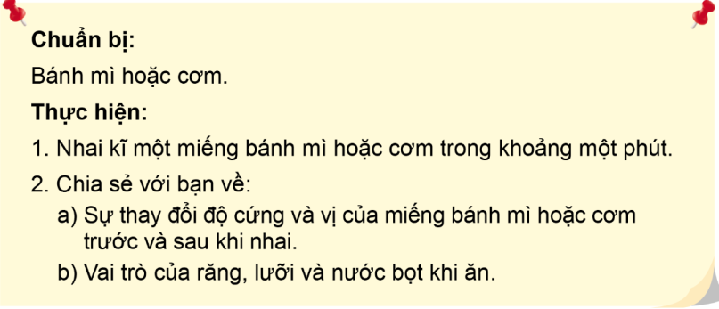  - GV chia lớp thành các nhóm. Phát cho mỗi nhóm một chiếc bánh mì hoặc cơm. Yêu cầu HS trong nhóm nhai kĩ khoảng một phút.  - Tiếp theo, trưởng nhóm điều khiển các bạn chia sẻ về:  + Sự thay đổi độ cứng và vị của miếng bánh mì hoặc cơm trước và sau khi nhai.  + Vai trò của răng, lưỡi và nước bọt khi ăn.  - GV gọi đại diện nhóm trình bày.  - GV mời đại diện nhóm khác nhận xét.  - GV nhận xét chung, tuyên dương.  - GV chốt hoạt động và mời HS đọc lại.  Ở khoang miệng, thức ăn được nghiền nhỏ, nhào trộn, tẩm ướp. Khi nhai kĩ, nước bọt sẽ giúp biến đổi một lượng nhỏ thức ăn chứa chất bột như bánh mì, cơm, ... thành đường. | - 1 Học sinh đọc yêu cầu bài.  - HS trong nhóm nhận bánh mì hoặc cơm, nhai và cảm nhận.  - HS thảo luận nhóm và chia sẻ.  - Đại diện nhóm trình bày.  - Đại diện nhóm khác nhận xét, bổ sung.  - Lắng nghe rút kinh nghiệm.  - HS đọc lời con ong ở trang 85 SGK.
10P | 3. Luyện tập:  - Mục tiêu:  - Luyện tập và mở rộng hiểu biết về một số việc cần làm hoặc cần tránh để bảo vệ cơ quan tiêu hoá.  - HS có ý thức thay đổi thói quen ăn uống để bảo vệ cơ quan tiêu hoá.  - Cách tiến hành:
 | Hoạt động 7. Chơi trò chơi “Hỏi – đáp”  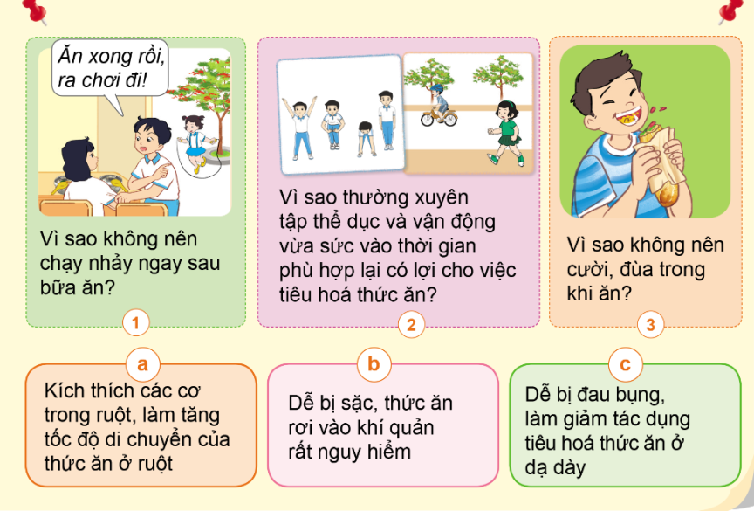  - GV chiếu khung hình như SGK trang 87.  - Gọi HS lên bảng chỉ và nói nội dung của mỗi khung hình.  - GV tổ chức HS chơi trò “Hỏi – Đáp”  * Cách chơi: GV chia lớp thành hai đôi. Đội trưởng lên bốc thăm xem đội nào được hỏi trước. (Ví dụ: Đội 1 được hỏi trước sẽ cử người nêu câu hỏi, đội 2 cử người trả lời. Nếu trả lời đúng, đội 2 lại nêu câu hỏi để đội 1 trả lời). Ngoài 3 câu hỏi ở SGK, các đội cần chuẩn bị thêm các câu hỏi “Hỏi – đáp” khác để đố đội bạn. Đội nào “hỏi” nhanh, “đáp” đúng và đưa thêm được nhiều câu hỏi hơn là đội thắng cuộc. (Ví dụ: Vì sao không nên ăn quá no?)  + Lớp bầu 3 bạn làm trọng tài để điều khiển và theo dõi các đội chơi.  + 2 đội có 2 phút để chuẩn bị. Ghi nhớ nội dung câu hỏi, trả lời trong SGK và chuẩn bị thêm các câu hỏi – đáp khác.  - GV tổ chức cho HS tham gia trò chơi.  - GV nhận xét, tuyên dương. | - HS quan sát  - 1,2 HS lên bảng, cả lớp lắng nghe, quan sát.  - HS lắng nghe  - HS lắng nghe  - 3 HS làm trọng tài điều khiển trò chơi và theo dõi các đội chơi.  - 2 đội chuẩn bị các câu hỏi – đáp  - HS tham gia trò chơi  - HS lắng nghe
 | Hoạt động 8: Chia sẻ về sự cần thiết phải thay đổi thói quen trong ăn uống để bảo vệ cơ quan tiêu hóa.  - GV chiếu câu hỏi, gọi HS đọc.  Em cần thay đổi thói quen nào trong ăn uống để bảo vệ cơ quan tiêu hóa? Vì sao?  - GV tổ chức HS thảo luận nhóm 4.  - Gọi đại diện nhóm trình bày.  - Gọi đại diện nhóm khác nhận xét.  - GV nhận xét, tuyên dương. | - 1,2 HS đọc, cả lớp quan sát  - HS thảo luận nhóm 4  - Đại diện nhóm trình bày.  + HS chia sẻ về những thói quen các em ăn uống chưa tốt như ăn không đúng giờ, ăn quá no, ... Giải thích được lí do vì sao cần thay đổi.  - Đại diện nhóm khác nhận xét.  - HS lắng nghe.
5P | 4. Vận dụng.  - Mục tiêu:  Vận dụng những kiến thức đã học để nhắc nhở các bạn không nên nói chuyện, cười đùa trong khi ăn.  + Củng cố những kiến thức đã học trong tiết học để học sinh khắc sâu nội dung.  + Vận dụng kiến thức đã học vào thực tiễn.  + Tạo không khí vui vẻ, hào hứng, lưu luyến sau khi học xong bài học.  - Cách tiến hành:
 | Hoạt động 9: Xử lí tình huống  Em sẽ khuyên các bạn thế nào, nếu các bạn cười đùa trong khi ăn?  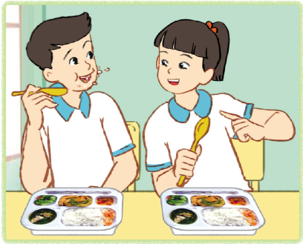  - Gọi HS đọc yêu cầu của bài.  - GV tổ chức HS thảo luận nhóm đôi.  - Gọi đại diện nhóm trình bày  - Gọi đại diện nhóm khác nhận xét.  - GV nhận xét, tuyên dương.  - Gọi HS đọc lời con ong SGK trang 87.  - Nhận xét tiết học, dặn dò HS chuẩn bị bài sau. | - HS quan sát  - HS đọc đề bài  - Nhóm trưởng điều hành nhóm:  Yêu cầu thành viên nghiên cứu tình huống, phân vai và tổ chức đóng vai trong nhóm.  - Một đến hai nhóm lên bảng đóng vai, đưa ra lời khuyên cho các bạn.  - Đại diện nhóm nhận xét.  - HS đọc: Các bạn nhớ tập cho mình thói quen ăn đúng giờ, ăn đủ bữa, không ăn quá no; ăn chậm, nhai kĩ; thường xuyên tập thể dục và vận động vừa sức.  - HS lắng nghe
IV. ĐIỀU CHỈNH SAU BÀI DẠY:
.......................................................................................................................................
.......................................................................................................................................
.......................................................................................................................................

TUẦN 24
MÔN TỰ NHIÊN VÀ XÃ HỘI
TIẾT 48
CHỦ ĐỀ 5: CON NGƯỜI VÀ SỨC KHỎE
Bài 16: CƠ QUAN TUẦN HOÀN (T1)
Thời gian thực hiện: ngày 27 tháng 2 năm 2025
I. YÊU CẦU CẦN ĐẠT:
1. Năng lực đặc thù: Sau khi học, học sinh sẽ:
- Chỉ và nói được tên các bộ phận chính của cơ quan tuần hoàn trên sơ đồ.
- Nhận biết được hoạt động của tim và mạch qua việc đếm nhịp tim và mạch.
- Biết được nhịp tim và mạch có thể tăng lên hoặc giảm xuống tùy vào sự vận động mạnh hoặc nhẹ của cơ thể.
2. Năng lực chung.
- Năng lực tự chủ, tự học: Có biểu hiện chú ý học tập, tự giác tìm hiểu bài để hoàn thành tốt nội dung tiết học.
- Năng lực giải quyết vấn đề và sáng tạo: Có biểu hiện tích cực, sáng tạo trong các hoạt động học tập, trò chơi, vận dụng.
- Năng lực giao tiếp và hợp tác: Có biểu hiện tích cực, sôi nổi và nhiệt tình trong hoạt động nhóm. Có khả năng trình bày, thuyết trình… trong các hoạt động học tập.
3. Phẩm chất.
- Phẩm chất chăm chỉ: Có tinh thần chăm chỉ học tập, luôn tự giác tìm hiểu bài.
- Phẩm chất trách nhiệm: Giữ trật tự, biết lắng nghe, học tập nghiêm túc.
II. ĐỒ DÙNG DẠY HỌC
- Kế hoạch bài dạy, bài giảng Power point.
- SGK và các thiết bị, học liệu phục vụ cho tiết dạy.

III. HOẠT ĐỘNG DẠY HỌC CHỦ YẾU
TG | Hoạt động của giáo viên | Hoạt động của học sinh
5P | 1. Khởi động:  - Mục tiêu:  + Tạo không khí vui vẻ, khấn khởi trước giờ học.  + Kiểm tra kiến thức đã học của học sinh ở bài trước.  - Cách tiến hành:
 | - GV tổ chức trò chơi “Đố bạn”để khởi động bài học.  - Luật chơi: Có 2 đội chơi, mỗi đội 5 bạn. Mỗi đội lần lượt cử 1 thành viên tham gia thi với nhau. Một bạn nêu yêu cầu đố thành viên đội kể một việc cần làm hoặc cần tránh để bảo vệ cơ quan tiêu hóa; sau đó 2 bạn đổi ngược lại với nhau. Trong thời gian 3 phút, đội nào có nhiều lượt chơi thắng nhất thì giành chiến thắng.  - Tổ chức cho HS tham gia chơi.  - GV mời HS dưới lớp quan sát nhận xét  - GV Nhận xét, tuyên dương.  - GV đặt thêm câu hỏi: Khi bạn hoặc ai đó bị đứt tay, bạn nhìn thấy gì ở vết thương?  - GV nhận xét, dẫn dắt vào bài mới | - HS nghe phổ biến luật chơi.  - HS tham gia chơi  - HS nhận xét.  - HS lắng nghe.  - Một số HS trả lời: Nhìn thấy máu.
15P | 2. Khám phá:  - Mục tiêu:  + Chỉ và nói được tên các bộ phận chính của cơ quan tuần hoàn trên sơ đồ.  - Cách tiến hành:
 | Hoạt động 1. Xác định các bộ phận chính của cơ quan tuần hoàn. (Làm việc chung cả lớp)  - GV chia sẻ sơ đồ và yêu cầu HS quan sát.  - GV nêu câu hỏi, yêu cầu HS lên bảng chỉ và nói tên các bộ phận chính của cơ quan tuần hoàn trên sơ đồ.  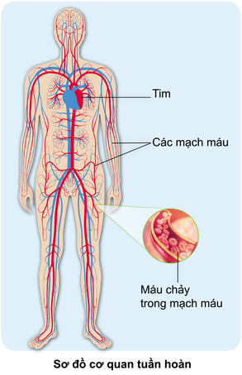  - GV mời các HS khác nhận xét.  - GV yêu cầu HS đọc mục “Em có biết?”.  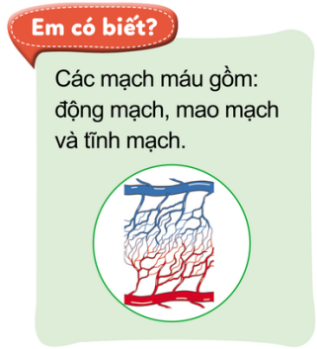  - GV gọi một số HS chỉ động mạch, tĩnh mạch và mao mạch trên sơ đồ cơ quan tuần hoàn.  - GV mời các HS khác nhận xét.  - GV nhận xét chung, tuyên dương.  - GV chốt HĐ1 và mời HS đọc lại.  “Cơ quan tuần hoàn là một hệ thống khép kín, bao gồm tim và các mạch máu”. | - HS quan sát sơ đồ.  - Cả lớp quan sát sơ đồ.  - Một vài HS lên bảng chỉ và đọc tên các bộ phận chính của cơ quan tuần hoàn.  + Cơ quan tuần hoàn gồm các cơ quan chính là: Tim và các mạch máu.  - HS nhận xét ý kiến của bạn.  - 1-2 HS đọc.  - Một số HS lên bảng chỉ động mạch, tĩnh mạch và mao mạch trên sơ đồ cơ quan tuần hoàn.  - HS nhận xét.  - Lắng nghe rút kinh nghiệm.  - 1 HS nêu lại nội dung HĐ1
10P | 2. Luyện tập:  - Mục tiêu:  + Nhận biết được hoạt động của tim và mạch qua việc đếm nhịp tim và mạch.  + Biết được nhịp tim và mạch có thể tăng lên hoặc giảm xuống tùy vào sự vận động mạnh hoặc nhẹ của cơ thể.  - Cách tiến hành:
 | Hoạt động 2. Chức năng của cơ quan tuần hoàn. (Làm việc nhóm 4)  - GV mời HS đọc yêu cầu đề bài.  - GV hướng dẫn và làm mẫu cho cả lớp cách thực hành:  + Đặt tay phải lên ngực trái của mình, đếm nhịp đập của tim trong một phút. (hình 1).  + Đặt hai đầu ngón tay của tay phải lên cổ tay trái tại vị trí ngay dưới nếp gấp cổ tay. Đếm nhịp đập của mạch trong một phút. (hình 3).  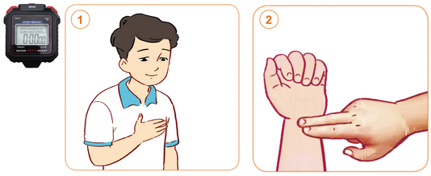  - GV mời 1 HS lên thực hành thử trước lớp. GV cùng HS nhận xét, bổ sung.  - GV bấm giờ, yêu cầu cả lớp lần lượt thực hành đếm nhịp tim và nhịp mạch 3 lần. Mỗi lần đếm trong khoảng thời gian là 1 phút.  - GV gọi một số HS chia sẻ kết quả thực hành.  - GV mời các HS khác nhận xét.  - GV yêu cầu HS đọc mục “Em có biết?”.  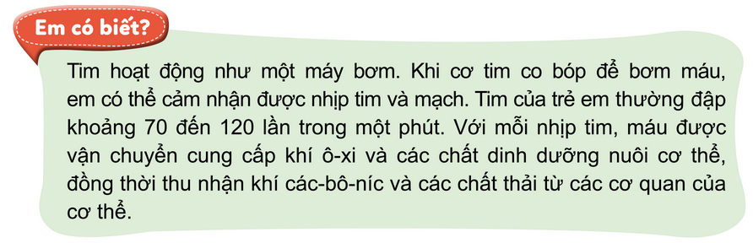  - GV gọi một số HS nhắc lại.  - GV tổ chức cho HS chia nhóm 4, thảo luận câu hỏi: “Nhịp tim của em thay đổi thế nào khi em vận động nhẹ và vận động mạnh? Vì sao?”.  - GV gợi ý HS quan sát hình 1 và hình 2.  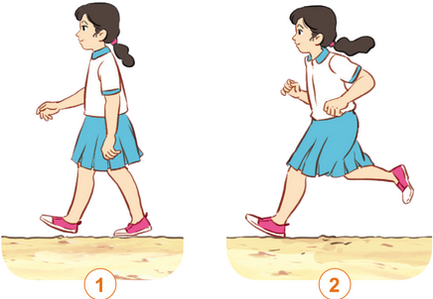  - GV mời đại diện một số nhóm trả lời. Các nhóm còn lại lắng nghe, nhận xét, bổ sung.  - GV nhận xét, tuyên dương.  - GV kết luận:  + Khi vận động nhẹ (như đi bộ), ta thấy tim đập tương đối chậm vì cơ thể chỉ cần một lượng máu vừa phải là đủ cung cấp ô-xi và chất dinh dưỡng.  + Khi vận động mạnh (như chạy), cơ thể sẽ cần nhiều ô-xi và chất dinh dưỡng hơn. Vì vậy, tim cũng phải đập nhanh hơn và mạnh hơn để cung cấp một lượng máu nhiều hơn thì mới đáp ứng được nhu cầu hoạt động của cơ thể. | - 1 HS đọc yêu cầu bài.  - Học sinh lắng nghe, quan sát.  - 1 HS thực hành thử trước lớp.  .- Cả lớp thực hành đếm nhịp tim và nhịp mạch.  - Một số HS chia sẻ kết quả thực hành. Các HS khác nhận xét.  - 1-2 HS đọc, cả lớp đọc thầm.  - HS chia nhóm 4 thảo luận.  - Đại diện một số nhóm trả lời. Các nhóm còn lại nhận xét, bổ sung.  - Lắng nghe, rút kinh nghiệm.
5P | 4. Vận dụng.  - Mục tiêu:  + Củng cố những kiến thức đã học trong tiết học để học sinh khắc sâu nội dung.  + Vận dụng kiến thức đã học vào thực tiễn.  + Tạo không khí vui vẻ, hào hứng, lưu luyến sau khi học sinh bài học.  - Cách tiến hành:
 | - GV cùng trao đổi với HS:  + Qua nội dung tiết học em đã biết thêm được điều gì?  - GV đánh giá, nhận xét.  - GV yêu cầu HS về nhà chia sẻ và cùng người thân thực hành đếm nhịp tim và nhịp mạch. | - HS trả lời theo suy nghĩ của mình.  + Cơ quan tuần hoàn gồm tim và các mạch máu.  + Cách đếm nhịp tim và nhịp mạch.  + Vận động nhẹ thì tim đập chậm; vận động mạnh thì tim đập nhanh hơn và mạnh hơn.  + ...  - HS lắng nghe, về nhà thực hiện.
IV. ĐIỀU CHỈNH SAU BÀI DẠY:
.......................................................................................................................................
.......................................................................................................................................
.......................................................................................................................................

